### 快捷键

视图 : Alt + 左右键

旋转 ：E

移动 ：W

缩放 ：R

### 操作

1. 修改模型输入信息

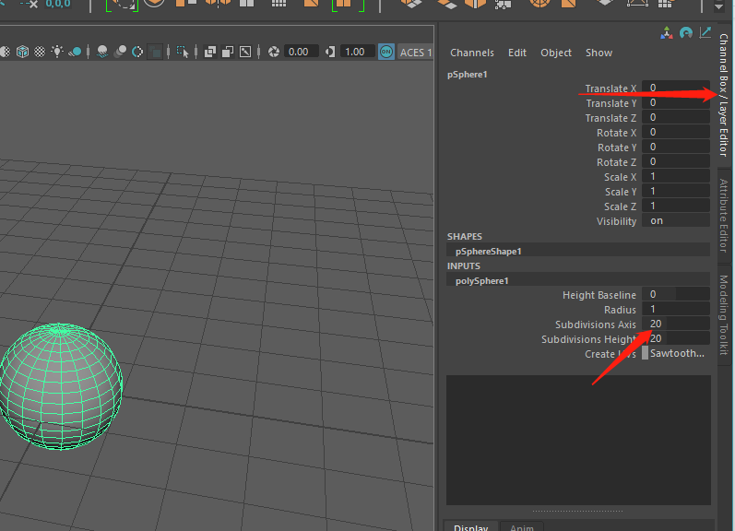

1. 模型的点线面

选择后，点击右键不要放

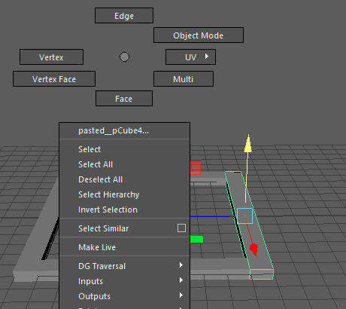

切换视图：点击空格。显示线框：按数字键4，按5返回。隐藏和显示：大纲中选中，点击H。移动：W。旋转：E。复制：Ctrl+D。锁定：属性全选，右键，lock selected。点线面：选中物体，长按右键。柔和拖拽：选中，按住B建，左键控制。选中整条线：选中，双击。